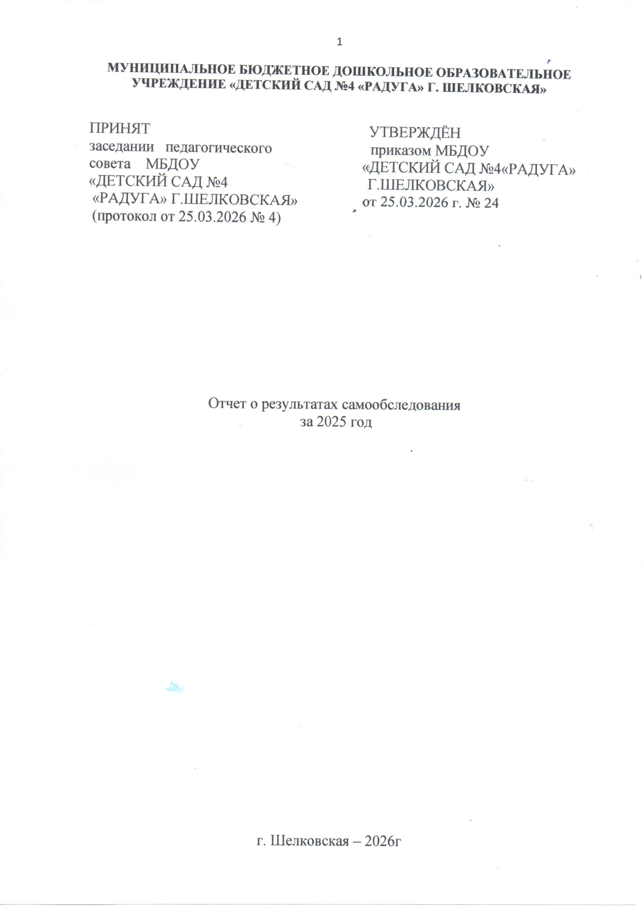

- Общие сведения об образовательной организации

Наименование  образовательной  организации | МУНИЦИПАЛЬНОЕ БЮДЖЕТНОЕ ДОШКОЛЬНОЕ ОБРАЗОВАТЕЛЬНОЕ УЧРЕЖДЕНИЕ  « ДЕТСКИЙ САД № 4 «РАДУГА» Г. ШЕЛКОВСКАЯ»
и.о. Заведующий | Ермошкина Галина Михайловна
Юридический адрес | 366108, ЧР, Шелковской район,  г. Шелковская, ул. Шерипова 4
Фактический адрес | 366108, ЧР, Шелковской район, г. Шелковская, ул. Шерипова 4
Телефон | 8929 896 92-66
Адрес электронной почты | mbdou-raduga@mail.ru
Адрес сайта | //mbdou-raduga.do95.ru
Учредитель | Администрация Шелковского муниципального района
Дата создания | 1956г.
Лицензия | сер 20 Л 02 № 0000712 от 11.11.2015 рег.№2352
МУНИЦИПАЛЬНОЕ БЮДЖЕТНОЕ ДОШКОЛЬНОЕ ОБРАЗОВАТЕЛЬНОЕ УЧРЕЖДЕНИЕ «ДЕТСКИЙ САД №4 «РАДУГА» Г. ШЕЛКОВСКАЯ» (далее – Детский сад) расположено в жилом районе города Шелковская, вдали от производящих предприятий и торговых мест. Здание детского сада находиться в приспособленном помещении. Общая площадь здания 1971,6 кв. м, из них площадь помещений, используемых непосредственно для нужд образовательного процесса, 280кв. м.
Цель самообследования: Обеспечение доступности и открытости информации о состоянии развития учреждения на основе анализа показателей, установленных федеральным органом исполнительной власти,
а также подготовка отчета о результатах самообследования.
Предметом деятельности Детского сада является формирование общей культуры, развитие физических, интеллектуальных, нравственных, эстетических и личностных качеств, формирование предпосылок учебной деятельности, сохранение и укрепление здоровья воспитанников.
Режим функционирования деятельности ДОУ регламентирован Уставом ДОУ и Правилами внутреннего трудового распорядка ДОУ.
Режим работы: дошкольное учреждение работает в режиме пятидневной рабочей недели: 12-ти часовое пребывание детей в детском саду: с 7.00 до19.00 часов. Выходные: суббота, воскресенье, а также праздничные дни установленные законодательством РФ.
Форма обучения: очная
Срок обучения: 5 лет
Язык обучения: русский, чеченский.
Детский сад посещают 111 воспитанников в возрасте от 1 до 7 лет.
В летний период проводятся занятия педагога с детьми с учётом летнего плана, куда входит художественно- эстетическая и оздоровительная направленность (музыкальная и оздоровительная), в деятельности с детьми используются спортивные и подвижные игры, спортивные праздники, экскурсии,а также увеличивается время прогулки.
Для реализации основной общеобразовательной программы разработан режим дня, который предусматривает оптимальное соотношение периодов бодрствования и сна детей в течение суток, организации видов деятельности и отдыха в соответствии с возрастными психофизическими особенностями организма. В детском саду сформировано 2 разновозрастные группы. Зачисление детей в ДОУ производиться по направлению Единой Электронной Системы.
Предназначение дошкольного образовательного учреждения:
МУНИЦИПАЛЬНОЕ БЮДЖЕТНОЕ ДОШКОЛЬНОЕ ОБРАЗОВАТЕЛЬНОЕ УЧРЕЖДЕНИЕ «ДЕТСКИЙ САД №4 «РАДУГА» Г. ШЕЛКОВСКАЯ» является звеном муниципальной системы образования.
Предметом деятельности Учреждения является реализация конституционного права граждан Российской Федерации на получение общедоступного и бесплатного дошкольного образования в интересах человека, семьи, общества и государства; обеспечение охраны и укрепления здоровья и создание благоприятных условий для разностороннего развития личности, в том числе возможности удовлетворения потребности воспитанников в получении дополнительного образования.
Основными видами деятельности Учреждения является реализация:
основной общеобразовательной программы дошкольного образования;
дополнительной общеразвивающей программы; присмотр и уход за детьми.
К основным видам деятельности Учреждения также относятся услуги по предоставлению психолого -педагогической помощи воспитанникам, испытывающим трудности в освоении основных общеобразовательных программ, своем развитии и социальной адаптации.
В соответствии с Законом «Об образовании в РФ», Уставом МБДОУ, с учетом Конвенции ООН о правах ребенка – дошкольника педагогический коллектив основной целью своей работы видит создание единого педагогического пространства, обеспечивающего полноценные условия для саморазвития и самореализации личности всех участников воспитательно — образовательного процесса.
Выводы:ДОУ располагает необходимыми организационно правовыми документами по организации и осуществлению образовательной деятельности.

2.Оценка образовательной деятельности
Образовательная деятельность в ДОУ организована в соответствии с
Федеральным законом от 29 декабря 2012 г. № 273-ФЗ «Об образовании в
Российской Федерации»; ФГОС и ФОП дошкольного образования.
С 01.01.2021г. функционирует в соответствии с требованиями СП 2.4.3648-20 «Санитарно- эпидемиологические требования к организациям воспитания и обучения, отдыха и оздоровления детей и молодёжи, а с 01.03.2021-дополнительно с требованиями СанПиН 1.2.3685-21 "Гигиенические нормативы и требования к обеспечению безопасности и (или) безвредности для человека факторов обитания".
Образовательная деятельность ведется на основании, утвержденной образовательной программой дошкольного образования, которая составлена в соответствии с ФОП дошкольного образования, с внедрением региональных особенностей Чеченской республики, специфики и вида дошкольного образовательного учреждения, образовательных потребностей и запросов воспитанников, а также их родителей (законных представителей).
Цель Программы - разностороннее развитие детей дошкольного возраста с учетом их возрастных и индивидуальных особенностей, в том числе достижение детьми дошкольного возраста уровня развития, необходимого и достаточного для успешного освоения ими образовательных программ начального общего образования, на основе индивидуального подхода к детям дошкольного возраста и специфичных для детей дошкольного возраста видов деятельности на основе духовно- нравственных ценностей российского народа, исторических и национально -культурных традиций.
Цели Программы достигаются через решение следующих задач:
1)обеспечение единых для Российской Федерации содержания ДО и планируемых результатов освоения образовательной программы ДО;
2)охрана и укрепление физического и психического здоровья детей, в том числе их эмоционального благополучия;
3)приобщение детей (в соответствии с возрастными особенностями) к базовым ценностям российского народа – жизнь, достоинство, права и свободы человека, патриотизм, гражданственность, высокие нравственные идеалы, крепкая семья, созидательный труд, приоритет духовного над материальным, гуманизм, милосердие, справедливость,
коллективизм, взаимопомощь и взаимоуважение, историческая память и преемственность поколений, единство народов России; создание условий для формирования ценностного отношения к окружающему миру, становления опыта действий и поступков на основе осмысления ценностей;
4)обеспечение равных возможностей для полноценного развития каждого ребёнка в период дошкольного детства независимо от места жительства, пола, нации, языка, социального статуса, психофизиологических и других особенностей (в том числе ограниченных возможностей здоровья), с учетом разнообразия образовательных потребностей и индивидуальных возможностей;
5)создание благоприятных условий развития детей в соответствии с их возрастными и индивидуальными особенностями и склонностями, развития способностей и творческого потенциала каждого ребёнка как субъекта отношений с самим собой, другими детьми, взрослыми и миром;
6)объединение обучения и воспитания в целостный образовательный процесс на основе духовно-нравственных и социокультурных ценностей и принятых в обществе правил и норм поведения в интересах человека, семьи, общества;
7)формирование общей культуры личности детей, в том числе ценностей здорового образа жизни, обеспечение развития физических, личностных, нравственных качеств и основ патриотизма, интеллектуальных и художественно- творческих способностей ребёнка, его инициативности, самостоятельности и ответственности, формирование предпосылок учебной
деятельности;
8)формирование социокультурной среды, соответствующей возрастным,
индивидуальным, психологическим и физиологическим особенностям детей;
9)обеспечение психолого- педагогической поддержки семьи и повышение
компетентности родителей (законных представителей) в вопросах развития и образования, охраны и укрепления здоровья детей;
10)обеспечение преемственности целей, задач и содержания дошкольного общего и начального общего образования;
11)достижение детьми на этапе завершения ДО уровня развития, необходимого и достаточного для успешного освоения ими образовательных программ начального общего образования.
Программа сформирована в соответствии с принципами и подходами, определёнными Федеральным государственным образовательным стандартом дошкольного образования и Федеральной образовательной программы дошкольного образования. Определяет содержание и организацию образовательного процесса для детей дошкольного возраста и
направлена на:
- формирование общей культуры,
- развитие физических, интеллектуальных и личностных качеств,
-формирование предпосылок учебной деятельности, обеспечивающих социальную успешность,
- сохранение и укрепление здоровья детей дошкольного возраста.
Учреждение обеспечивает получение дошкольного образования от 1 года до
прекращения образовательных отношений.
Образовательная деятельность по образовательным программам осуществляется в группах общеразвивающей направленности. Детский сад посещают 111 воспитанников в возрасте от 1 до 7 лет.
В детском саду сформировано 2 разновозрастные группы общеразвивающей направленности. Зачисление детей в МБДОУ производится по направлению Единой Электронной Системы. Оформление детей в МБДОУ осуществляется приказом руководителя МБДОУ на основании заявления одного из родителей (законных представителей), направления, медицинского заключения о состоянии здоровья ребенка. Взаимоотношения между МБДОУ и родителями (законными представителями) регулируются договором, заключенным при приеме ребенка в МБДОУ.
Образовательный процесс в Учреждении осуществляется в соответствии с сеткой занятий, которая составлена согласно требованиям нормативных документов Министерства Образования и Науки к организации дошкольного образования и воспитания, санитарно- эпидемиологических правил и нормативов, с учетом недельной нагрузки, ориентирован на реализацию ФГОС и ФОП ДОУ.
В Учреждении реализуются современные образовательные методики дошкольного образования, используются информационные технологии, создана система планирования образовательной деятельности с учетом направленности реализуемой образовательной программы, возрастных особенностей воспитанников, которая позволяет поддерживать
качественную подготовку воспитанников к школе.
Программа основана на комплексно- тематическом принципе построения
образовательного процесса; предусматривает решение программных образовательных задач в совместной деятельности взрослого и детей и самостоятельной деятельности детей не только в рамках организованной образовательной деятельности, но и при проведении режимных
моментов в соответствии со спецификой дошкольного образования.
Программа составлена в соответствии с образовательными областями: «Физическое развитие», «Социально- коммуникативное развитие», «Познавательное развитие», «Художественно- эстетическое развитие», «Речевое развитие». Реализация каждого направления предполагает решение специфических задач во всех видах детской деятельности, имеющих место в режиме дня дошкольного учреждения: режимные моменты, игровая
деятельность; специально организованные традиционные и интегрированные занятия; индивидуальная и подгрупповая работа; самостоятельная деятельность; опыты и экспериментирование.
Вывод: В учреждении созданы условия для организации образовательного процесса. Образовательный процесс строится с учетом требований ФГОС, ФОП ДОУ и санитарно- гигиенического режима в дошкольных учреждениях.
Воспитательная работа.
Чтобы выбрать стратегию воспитательной работы, в 2025 году проводился анализ состава семей воспитанников.
Характеристика семей по составу
Состав семьи | Количество семей | Процент от общего количества семей воспитанников
Полная | 110 | 99%
Неполная с матерью | 1 | 1%
Неполная с отцом | - | -
Оформлено опекунство | - | -
Характеристика семей по количеству детей
Количество детей в семье | Количество семей | Процент от общего количества семей воспитанников
Один ребенок | 1 | 6%
Два ребенка | 25 | 17%
Три ребенка и более | 41 | 77%
Воспитательная работа строится с учетом индивидуальных особенностей детей, с использованием разнообразных форм и методов, в тесной взаимосвязи воспитателей, специалистов и родителей.Воспитательная работа детского сада строится на основе рабочей программы воспитания и календарного плана воспитательной работы, которые являются частью основной образовательной программы дошкольного образования.
С 1сентября 2025года календарный план воспитательной работы скорректировали согласно Перечню мероприятий, рекомендуемых к реализации в рамках календарного плана воспитательной работы на 2025/2026учебный год (утвержден Минпросвещения 30.08.2024 №АБ 2348/06).
В соответствии с указом Главы Чеченской Республики Р.А. Кадырова №328 от 13.12.2024 об объявлении 2025 года годом города Грозного , на педагогическом совете был рассмотрен и согласован план мероприятий, приуроченных к Году города Грозного. В течение года со всеми участниками образовательных отношений были проведены тематические мероприятия. Так в рамках реализации плана с дошкольниками проводились тематические беседы и занятия , на которых педагоги рассказывали о столицы нашей Республики, об истории и достопримечательностях города, о людях прославивших наш город. Заключительным мероприятием был утренник в честь закрытия года Грозного.
Образовательная деятельность ДОУ направлена на объединение обучения и воспитания в целостный образовательно- воспитательный процесс на основе духовно- нравственных и социокультурных ценностей и принятых в обществе правил и норм поведения в интересах человека, семьи, общества.
Общая цель воспитания в ДОУ – личностное развитие каждого ребёнка с учётом его индивидуальности и создание условий для позитивной социализации детей на основе традиционных ценностей российского общества, что предполагает:
1)формирование первоначальных представлений о традиционных ценностях
российского народа, социально приемлемых нормах и правилах поведения;
2)формирование ценностного отношения к окружающему миру (природному социокультурному), другим людям, самому себе;
3)становление первичного опыта деятельности и поведения в соответствии с
традиционными ценностями, принятыми в обществе нормами и правилами.
Дополнительное образование
В детском саду в 2025 году дополнительная общеразвивающая программа реализовалась по направлению познавательно - исследовательская деятельность. В дополнительном образовании задействовано 27% процентов воспитанников Детского сада. Источник финансирования: средства бюджета. В 2025 году в детском саду работал кружок «Я исследователь» ( рабочая программа «Ребенок в мире поиска» под редакцией О.И. Дыбино). Целью программы является создание условий для развития поисково - познавательной деятельности детей 4-7 лет как основы интеллектуально - личностного, творческого развития.
Выводы: Детский сад планирует в 2026 году продолжить работу по дополнительному образованию. Открыть дополнительные кружки, информационно - просветительская работа с родителями( законными представителями) и обучающие мероприятия для педагогов.
3. Оценка системы управления организации
Управление Детским садом осуществляется в соответствии с действующим законодательством Российской Федерации и уставом Детского сада.
Управление Детским садом строится на принципах единоначалия и коллегиальности. Коллегиальными органами управления являются: управляющий совет, педагогический совет, общее собрание работников. Единоличным исполнительным органом является руководитель — заведующий.
Органы управления, действующие в Детском саду
Наименование органа | Функции
Заведующий | Контролирует работу и обеспечивает эффективное взаимодействие структурных подразделений организации, утверждает штатное расписание, отчетные документы организации, осуществляет общее руководство Детским садом.
Управляющий  совет | Рассматривает вопросы: развития образовательной организации; финансово-хозяйственной деятельности;  материально-технического обеспечения.
Педагогический совет | Осуществляет текущее руководство образовательной  деятельностью Детского сада, в том числе рассматривает  вопросы:  развития образовательных услуг;  регламентации образовательных отношений;  разработки образовательных программ;  выбора учебников, учебных пособий, средств обучения и воспитания;  материально-технического обеспечения образовательного процесса;  аттестации, повышении квалификации педагогических работников;  координации деятельности методических объединений
Общее собрание работников | Реализует право работников участвовать в управлении  образовательной организацией, в том числе:  участвовать в разработке и принятии коллективного договора, Правил трудового распорядка, изменений и дополнений к ним;  принимать локальные акты, которые регламентируют деятельность образовательной организации и связаны с правами и обязанностями работников;  разрешать конфликтные ситуации между работниками и администрацией образовательной организации; вносить предложения по корректировке плана мероприятий организации, совершенствованию ее работы и развитию материальной базы
Деятельность общего собрания работников регламентирует «Положение об общем собрании работников МУНИЦИПАЛЬНОГО БЮДЖЕТНОГО ДОШКОЛЬНОГО ОБРАЗОВАТЕЛЬНОГО УЧРЕЖДЕНИЯ»ДЕТСКИЙ САД №4 «РАДУГА» Г.ШЕЛКОВСКАЯ». В период за 2025 год в ДОУ было проведено 2 общих собрания коллектива на которых: заслушан отчет заведующего и председателя профсоюзного комитета ДОУ о выполнении соглашения по охране труда за 2025 г., обязательств коллективного договора за 2025г.,проведено обсуждение вопросов состояния трудовой дисциплины и действий по ее укреплению; решены вопросы охраны и безопасности условий труда работников , охраны жизни и здоровья воспитанников, во время образовательного процесса.
Структура и система управления соответствуют специфике деятельности Детского сада. По итогам 2025 года система управления МБДОУ «ДЕТСКИЙ САД №4 «РАДУГА» Г. ШЕЛКОВСКАЯ» оценивается как эффективная, позволяющая учесть мнение работников и всех участников образовательных отношений. В следующем году изменение системы управления не планируется.
Выводы: По итогам 2025 года система управления Детского сада оценивается как эффективная, позволяющая учесть мнение работников и всех участников образовательных отношений . в следующем году изменения систему управления не планируется.
Структура и механизм управления ДОУ определяют стабильное функционирование. Демократизация системы управления способствует развитию инициативы участников образовательного процесса, педагогов, родителей (законных представителей), детей.
4. Оценка содержания и качества подготовки обучающихся.
По итогам 2025 года ДОУ выпустило в школу 13 воспитанников. Все воспитанники успешно освоили основную образовательную программу дошкольного образования и выпущены в школу. Все дети поступили в общеобразовательные школы города Шелковская. У выпускников сформированы предпосылки к учебной деятельности: умение работать в соответствии с инструкцией, самостоятельно действовать по образцу и осуществлять контроль, вовремя остановиться при выполнении того или иного задания и переключиться на выполнение другого. По отзывам учителей начальных классов МБОУ г.Шелковская СОШ № 1, 3 можно сделать выводы, что выпускники МБДОУ «ДЕТСКИЙ САД №4 «РАДУГА» Г.ШЕЛКОВСКАЯ» , быстро адаптируются к условиям школьного обучения, вливаются в школьную деятельность, активны и с достаточным багажом знаний, что делает их успешными.
Вывод: Содержание и качество подготовки воспитанников обеспечивают государственные гарантии уровня и качества дошкольного образования.
Уровень развития детей анализируется по итогам педагогической диагностики. Формы проведения диагностики:
диагностические занятия (по каждому разделу программы);
диагностические срезы для построения дальнейшей работы воспитателя;
наблюдения, итоговые занятия.
Разработаны диагностические карты освоения основной образовательной программы дошкольного образования Детского сада (ОП Детского сада) в каждой возрастной группе. Карты включают анализ уровня развития воспитанников в рамках целевых ориентиров дошкольного образования и качества освоения образовательных областей.Результатам мониторинга образовательного процесса и детского развития по всем возрастным группам представлены в таблице.
Развитие  Уровень | Соц.-комм.  развитие |  | Речевое развитие |  | Познаватель  ное  развитие |  | Художественно-эстетическое  развитие |  | Физическое развитие
Развитие  Уровень | Начало года | Конец года | Начало года | Конец года | Начало  года | Конец года | Начало года | Конец года | Начало года | Конец года
высокий | 31% | 54% | 22% | 50% | 28% | 63% | 17% | 49% | 27% | 61%
средний | 37% | 39% | 45% | 24% | 35% | 30% | 43% | 35% | 48% | 33 %
низкий | 32% | 7% | 33% | 26% | 38% | 7% | 42% | 16% | 25% | 6%
Анализ качества освоения программного материала воспитанниками по образовательным областям позволяет выстроить следующий рейтинговый порядок: наиболее высокие результаты у воспитанников по таким образовательным направлениям, как «Познавательное развитие» - 61%; «Физическое развитие» - 63%, «Социально – коммуникативное развитие» - 50%, низкие результаты по направлению «Художественно – эстетическое развитие» - 54% и «Речевое развитие» - 49%.
По результатам диагностики уровень умений и навыков детей по всем разделам программы значительно повысился. Проведенный анализ свидетельствует об успешном освоении программы, о запасе необходимых знаний, уровне сформированности представлений, умении их использовать или оперировать у большинства воспитанников ДОУ. Педагоги объективно оценивают результаты работы с дошкольниками и выстраивают дальнейшую систему, обращают внимание родителей на проблемы в развитии ребенка.
Выводы: Содержание образовательного процесса в ДОУ организовано в соответствии с требованиями, предъявляемыми законодательством к дошкольному образованию и направлено на сохранение и укрепление здоровья воспитанников, предоставление равных возможностей для полноценного развития каждого ребенка.
- Оценка организации учебного процесса (воспитательно-образовательного процесса)
Содержание воспитательно-образовательного процесса в ДОУ определяется образовательной программой дошкольного образования МБДОУ «ДЕТСКИЙ САД №4 «РАДУГА» Г.ШЕЛКОВСКАЯ».
Условия, необходимые для создания социальной ситуации развития детей,
предполагают:обеспечение эмоционального благополучия через:
- непосредственное общение с каждым ребенком;
уважительное отношение к каждому ребенку, к его чувствам и потребностям;
поддержку индивидуальности и инициативы детей через:
создание условий для свободного выбора детьми деятельности, участников совместной деятельности;
создание условий для принятия детьми решений, выражения своих чувств и мыслей;
поддержку детской инициативы и самостоятельности в разных видах деятельности (игровой, исследовательской, проектной, познавательной и т.д.);
установление правил взаимодействия в разных ситуациях:
создание условий для позитивных, доброжелательных отношений между детьми, в том числе принадлежащими к разным национально- культурным, религиозным общностям и социальным слоям, а также имеющими различные (в том числе ограниченные) возможности здоровья;
развитие коммуникативных способностей детей, позволяющих разрешать конфликтные ситуации со сверстниками;
развитие умения детей работать в группе сверстников;
построение вариативного развивающего образования, ориентированного на уровень развития, проявляющийся у ребенка в совместной деятельности со взрослым и более опытными сверстниками, но не актуализирующийся в его индивидуальной деятельности (далее - зона ближайшего развития каждого ребенка), через:
- создание условий для овладения культурными средствами деятельности;
организацию видов деятельности, способствующих развитию мышления, речи, общения, воображения и детского творчества, личностного, физического и художественно- эстетического развития детей;
поддержку спонтанной игры детей, ее обогащение, обеспечение игрового времени и пространства;
оценку индивидуального развития детей;
взаимодействие с родителями (законными представителями) по вопросам образования ребенка, непосредственного вовлечения их в образовательную деятельность, в том числе посредством создания образовательных проектов совместно с семьей на основе выявления потребностей и поддержки образовательных инициатив семьи.
Развивающая предметно- пространственная среда соответствует требованиям ФГОС и ФОП дошкольного образования.
Образовательная среда в детском саду предполагает специально созданные условия, такие, которые необходимы для полноценного проживания ребенком дошкольного детства.
Развивающая предметно- пространственная среда ДОУ соответствует требованиям ФГОС и ФОП дошкольного образования: содержательно-насыщенна, развивающая; доступна, безопасна; здоровьесберегающая; эстетически привлекательная. Но она непрерывно изменяется, развивается. Позволяя успешно реализовывать те приоритетные направления и
технологии, по которым работают педагоги. А также обеспечивает максимальную реализацию образовательной программы, возможность общения и совместной деятельности детей. Мебель соответствует росту и возрасту детей, игрушки — обеспечивают максимальный для данного
возраста развивающий эффект. В помощь педагогам для реализации комплексно-тематического планирования методический
кабинет ДОУ пополнился методической, художественной литературой; наглядным, демонстрационным материалом; электронными изданиями и ресурсами; методическими рекомендациями по разным направлениям воспитательно- образовательной работы, опытом работы педагогов, консультациями для родителей.
В основе образовательного процесса в Детском саду лежит взаимодействие педагогических работников, администрации и родителей. Основными участниками образовательного процесса являются дети, родители и педагоги.
Основные форма организации образовательной деятельности:
-совместная деятельность педагогического работника и воспитанников в рамках организованной образовательной деятельности по освоению основной общеобразовательной программы;
- совместная деятельность воспитанников под наблюдением педагогического работника
Занятия в рамках образовательной деятельности ведутся по подгруппам. Продолжительность занятий соответствует СанПиН 1.2.3685-21 и составляет:
в группах с детьми от 1,5 до 3 лет — до 10 мин;
в группах с детьми от 3 до 4 лет — до 15 мин;
в группах с детьми от 4 до 5 лет — до 20 мин;
в группах с детьми от 5 до 6 лет — до 25 мин;
Между занятиями в рамках образовательной деятельности предусмотрены перерывы продолжительностью не менее 10 минут.
Основной формой занятия является игра. Образовательная деятельность с детьми строится с учётом индивидуальных особенностей детей и их способностей. Выявление и развитие способностей воспитанников осуществляется в любых формах образовательного процесса.
6.Оценка качества кадрового обеспечения.
В ДОУ созданы условия для профессионального роста педагогов, основанные на принципах плановости, доступности, наглядности, стабилизации и поиска методов, средств повышения педагогического мастерства. Количество сотрудников – 31 человек. Обслуживающим персоналом детский сад обеспечен полностью. Педагогический процесс в МБДОУ «ДЕТСКИЙ САД № 4 «РАДУГА» Г.ШЕЛКОВСКАЯ» обеспечивают 11 педагога: 6 воспитателей, старший воспитатель, педагог- психолог, педагог дополнительного образования, 2 музыкальных руководителя.
Уровень образования педагогических кадров.
По данным уровня образования педагогическим кадров видно, что все педагоги имеют педагогическое образование, 5 человек (44%) имеют высшее образование, 2 человек (22%) имеют среднее специальное дошкольное образование, среднее специальное 4 человек (34%) По данным анализа уровня квалификации сотрудников за 2025 год видно, что все 11 человек имеют соответствие занимаемой должности. Распределение персонала по стажу В ДОУ педагогов со стажем работы от 5 до 30 лет – 10 человек (50%), со стажем работы до 5 лет – 0 человека (0%), свыше 30 лет – 1 человек (50%). Динамика повышения квалификации педагогов.
В детском саду обеспечивается профессиональная подготовка, переподготовка, повышение квалификации специалистов. Организуются различные формы обучения для всех категорий работников (проводятся семинары, семинары- практикумы, практические занятия, деловые игры и др.) Педагоги ДОУ постоянно принимают участие в работе педагогических советов, методических объединений, открытых и коллективных просмотрах занятий с показом конкретных, эффективных форм и методов воспитательно-образовательной работы; с использованием презентаций. В дошкольном учреждении сложился свой стиль, определились традиции, создана образовательная среда, в которой полностью реализуется творческий потенциал каждого педагога и всего педагогического коллектива. Наблюдается положительная тенденция в стремлении педагогов к самообразованию через изучение методической литературы, обмен опытом, наставничество, участия в работе ДОУ, участие в методических мероприятиях ДОУ районного уровня. В 2025 году педагоги участвовали в конкурсах профессионального мастерства различного уровня, в очных и дистанционных конференциях, семинарах, форумах.
Выводы: Образовательная деятельность в ДОУ организована в соответствии с требованиями, предъявляемыми законодательством к дошкольному образованию и направлена на сохранение и укрепление здоровья воспитанников, предоставление равных возможностей для полноценного развития каждого ребенка. Педагогический коллектив ДОУ стабильный, работоспособный. Педагогические работники ДОУ обладают основными компетенциями, необходимыми для создания условий развития детей в соответствии с ФГОС и ФОП ДО.
7. Оценка учебно-методического и библиотечно-информационного обеспечения.
В ДОУ библиотека является составной частью методической службы.
Библиотечный фонд располагается в методическом кабинете, группах детского сада. Библиотечный фонд представлен методической литературой по всем образовательным областям основной общеобразовательной программы, детской художественной литературой, периодическими изданиями, а также другими информационными ресурсами на различных электронных носителях. В каждой возрастной группе имеются необходимые учебно-методические пособия, рекомендованные для планирования воспитательно- образовательной работы в соответствии с обязательной частью ОП.
Оборудование и оснащение методического кабинета достаточно для реализации образовательных программ. В методическом кабинете созданы условия для возможности организации совместной деятельности педагогов.
С целью взаимодействия между участниками образовательного процесса (педагоги,родители, дети), обеспечения открытости и доступности информации о деятельности дошкольного образовательного учреждения, создан сайт ДОУ, на котором размещена информация, определённая законодательством. С целью осуществления взаимодействия ДОУ с органами, осуществляющими управление в сфере образования, с другими учреждениями и организациями, подключен Интернет, активно используется электронная почта, сайт. Размещение на официальном сайте Учреждения информационных материалов о деятельности учреждения для широкого информирования родителей (законных представителей). Обеспечение публичной отчетности о деятельности Учреждения (отчет по самообследованию, родительские собрания, педсоветы и т.д.) Размещение на сайте консультативных материалов специалистов ДОУ. Использование современных информационно -коммуникационных технологий в воспитательно- образовательном процессе
Выводы: Учебно-методическое обеспечение в ДОУ соответствует требованиям реализуемой образовательной программы, обеспечивает образовательную деятельность, присмотр и уход. Педагоги имеют возможность пользоваться фондом учебно-методической литературы. Методическое обеспечение способствует развитию творческого потенциала педагогов, качественному росту профессионального мастерства и успехам в конкурсном движении. Библиотечный фонд ДОУ представлен достаточным количеством литературы для воспитанников и для педагогов. В следующем учебном году планируется продолжить работу по оснащению методической и учебной литературой, в соответствующей требования ФГОС ДО.
8. Оценка материально-технической базы
В Детском саду сформирована материально-техническая база для реализации образовательных программ, жизнеобеспечения и развития детей. В здании оборудованы помещения:
№ | Название помещения | Кол-во
1 | Групповые помещения | 2
2 | Спальни | 2
3 | Кабинет заведующей | 1
4 | Склад | 1
5 | Медицинский кабинет | 1
6 | Пищеблок | 1
Для предоставления качественного дошкольного образования в ДОУ созданы необходимые учебно-технические условия. Имеется следующее оборудование:
Наименование оборудования | Количество
Компьютеры | 2
Принтеры | 2
Аппарат копировальный | 1
Телевизоры | 2
Музыкальный центр | 1
Ноутбуки | 2
Наличие сайта (да, нет) | Да, mbdou-.raduga@mail.ru

Материально-техническое обеспечение ДОУ соответствует санитарно-эпидемиологического требованиям содержания дошкольного учреждения и позволяет решать воспитательно-образовательные задачи.
При создании предметно- развивающей среды воспитатели учитывают возрастные, индивидуальные особенности детей своей группы. Оборудованы групповые комнаты, включающие игровую, познавательную, обеденную зоны. В 2025 году Детский сад провел текущий ремонт 2 групп, 2 спальных помещений, коридоров, медкабинета, пищеблока. Построили новые малые архитектурные формы и игровое оборудование на участке. Материально-техническое состояние Детского сада и территории соответствует действующим санитарным требованиям к устройству, содержанию и организации режима работы в дошкольных организациях, правилам пожарной безопасности, требованиям охраны труда. Условия питания.
В Учреждении организовано 4-разовое питание в соответствии с цикличным меню. Продукты питания доставляются в ДОУ на основании договора с ООО Торговый Дом «Кавказ», которые имеют документы, подтверждающие их качество и безопасность. Для приготовления пищи функционирует пищеблок, оснащенный технологическим и холодильным оборудованием, производственным инвентарем, кухонной посудой. Условия охраны здоровья . Охрана здоровья воспитанников осуществляется на основании действующей лицензии на осуществление медицинской деятельности № ЛО-95-01-000755 от 18.04.2016 г. Медицинский блок в ДОУ оснащен кабинетом медицинской сестры , в котором находятся оборудование и медикаменты для оказания доврачебной помощи. Оказание медицинских услуг осуществляет медицинская сестра. Все педагогические работники обучены навыкам оказания первой помощи. Вывод: материально-техническая база учреждения достаточно оснащена для реализации ОП ДО.
9. Внутренняя система оценки качества образования.
Внутренняя система оценки качества образования в ДОУ – деятельность по информационному обеспечению управления ДОУ, основанная на систематическом анализе качества реализации образовательного процесса, его ресурсного обеспечения и его результатов.
Систему качества дошкольного образования мы рассматриваем как систему контроля внутри ДОУ, которая включает себя интегративные составляющие:
качество образовательно- воспитательного процесса;
качество работы с родителями;
качество работы с педагогическими кадрами;
качество развивающей предметно- пространственной среды.
Контроль является одной из важнейших составляющих процесса управления, служащей основанием для осуществления обратной связи, дающей возможность руководителю прогнозировать пути развития детского сада, правильно ставить цели на будущее. Контроль является базой для принятия решений, позволяет установить отклонения в работе, причины и пути их устранения .
С целью повышения эффективности образовательно –воспитательной деятельности применяем педагогический мониторинг, который дает качественную и своевременную информацию, необходимую для принятия управленческих решений.
В учреждении выстроена четкая система методического контроля и анализа результативности образовательно-воспитательного процесса по всем направлениям развития дошкольника и функционирования ДОУ в целом.
В ДОУ внутренний контроль осуществляют заведующая, старший воспитатель, завхоз, медицинская сестра; созданная по приказу заведующей комиссия. Результаты контроля выносятся на обсуждение на педагогические советы, совещания при заведующей, размещаются на информационных стендах.
Вывод: Анализ показателей указывает на то, что Детский сад имеет достаточную инфраструктуру, которая соответствует требованиям СанПиН 1.2.3685-21 « Санитарно- эпидемиологические требования к организациям воспитания и обучения, отдыха и оздоровления детей и молодежи» и позволяет реализовать образовательные программы в полном объеме в соответствии с ФГОС и ФОП ДО.
Детский сад комплектован достаточным количеством педагогических и иных работников, которые регулярно проходят повышение квалификации, что обеспечивает результативность образовательной деятельности. Все это делает дошкольное учреждение конкурентоспособным в современных условиях.
Перспективы развития:
- продолжать работу по укреплению материально-технической базы. привлечению дополнительных ресурсов для развития ДОУ, повышению уровню оснащенности групп в соответствии с ФГОС ДО и ФОП ДО;
- продолжать работу по оснащению ДОУ методической и учебной литературой, соответствующей требованиям ФГОС ДО и ФОП ДО;
- совершенствовать взаимодействие с семьей, искать новые эффективные, актуальные и востребованные формы взаимодействия и сотрудничества учитывать мнения и предложения родителей (законных представителей) . направленных на улучшение работы организации;
- продолжать работу по повышению профессиональной компетентности , проектной и информационной культуры педагогических работников в условиях реализации ФГОС ДО и ФОП ДО;
-продолжать работу по созданию условий для построения образовательной деятельности , направленной на интеллектуальное, творческое, физическое развитие воспитанников;
-продолжать работу по сохранению и укреплению здоровья воспитанников: использование в деятельности МБДОУ здоровьесберегающих технологий, создание условий для сбалансированного питания детей, укрепление их физического и психического здоровья;
- при планировании деятельности МБДОУ на 2025 год учесть результаты самооценки по каждому из направлений.

Данные приведены по состояние на 29.12.2025г.

№ | Наименование позиции самообследования | Заключение
1. | Общие сведения о состоянии и развитии общеобразовательного учреждения. Управление образовательным процессом. | удовлетворяет
2. | Материально-техническое обеспечение общеобразовательного учреждения | удовлетворяет
3. | Методическая работа общеобразовательного учреждения. Развитие потенциала педагогического коллектива. | удовлетворяет

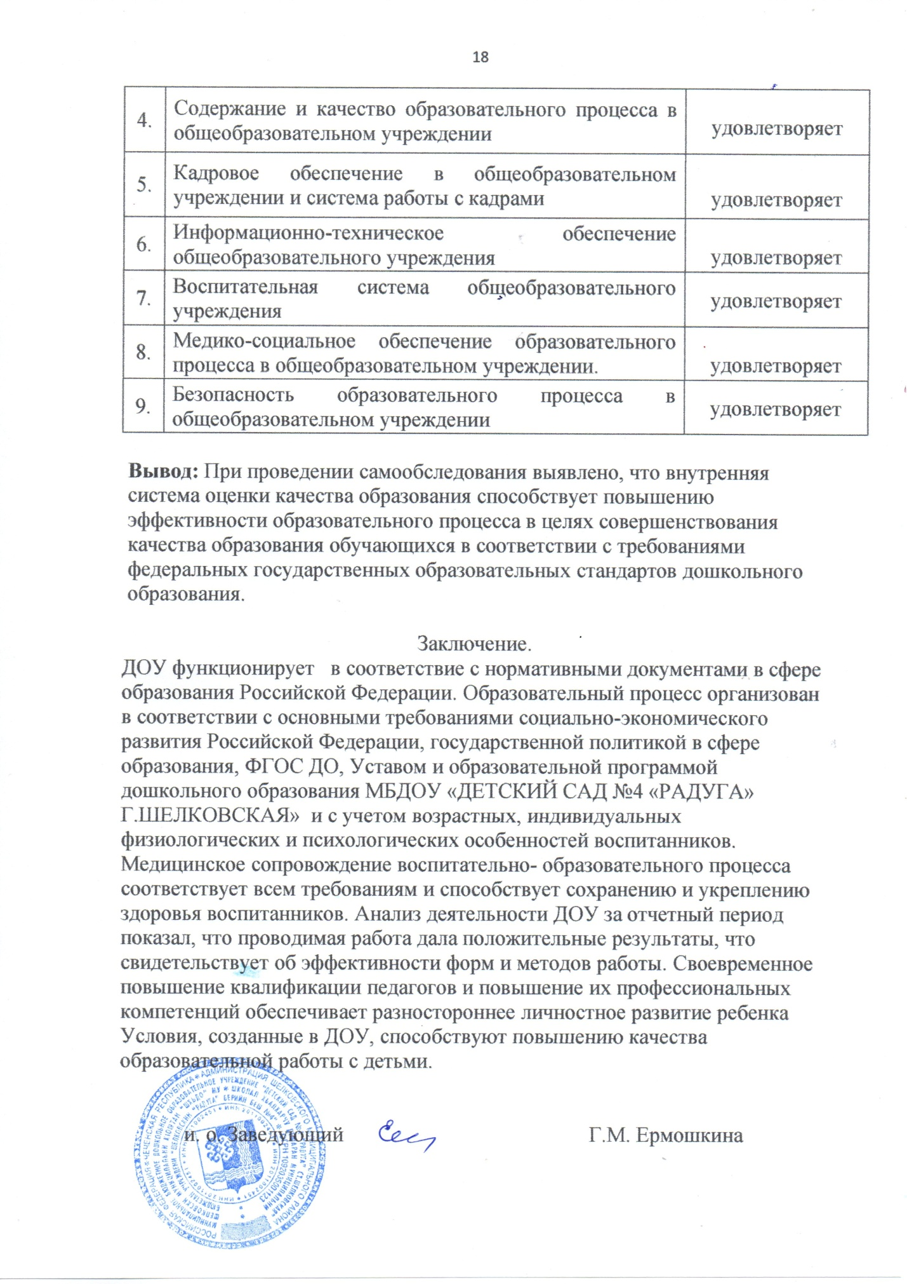

Показатели деятельности
МУНИЦИПАЛЬНОГО БЮДЖЕТНОГО ДОШКОЛЬНОГО УЧРЕЖДЕНИЯ
«ДЕТСКИЙ САД №4 «РАДУГА» Г.ШЕЛКОВСКАЯ»

№ п/п | Показатели | Единица измерения
1. | Образовательная деятельность
1.1 | Общая численность воспитанников, осваивающих образовательную программу дошкольного образования, в том числе: | 111
1.1.1 | В режиме полного дня (8-12 часов) | 111
1.1.2 | В режиме кратковременного пребывания (3-5 часов) | 0
1.1.3 | В семейной дошкольной группе | 0
1.1.4 | В форме семейного образования с психолого-педагогическим сопровождением на базе дошкольной образовательной организации | 0
1.2 | Общая численность воспитанников в возрасте до 3 лет | 19
1.3 | Общая численность воспитанников в возрасте от 3 до 8 лет | 92
1.4 | Численность/удельный вес численности воспитанников в общей численности воспитанников, получающих услуги присмотра и ухода: | 111(100%)
1.4.1 | В режиме полного дня (8-12 часов) | 100 %
1.4.2 | В режиме продленного дня (12-14 часов) | -
1.4.3 | В режиме круглосуточного пребывания | -
1.5 | Численность/удельный вес численности воспитанников с ограниченными возможностями здоровья в общей численности воспитанников, получающих услуги: | 0
1.5.1 | По коррекции недостатков в физическом и (или) психическом развитии | -
1.5.2 | По освоению образовательной программы дошкольного образования | 111(100%)
1.5.3 | По присмотру и уходу | 111(100%)
1.6 | Средний показатель пропущенных дней при посещении дошкольной образовательной организации по болезни на одного воспитанника | 10,3
1.7 | Общая численность педагогических работников, в том числе: | 11(100%)
1.7.1 | Численность/удельный вес численности педагогических, имеющих высшее образование | 5(55%)
1.7.2 | Численность/удельный вес численности педагогических работников, имеющих высшее образование педагогической направленности (профиля) | 3(33%)
1.7.3 | Численность/удельный вес численности педагогических работников, имеющих среднее профессиональное образование | 3 (33%)
1.7.4 | Численность/удельный вес численности педагогических работников, имеющих среднее профессиональное образование педагогической направленности (профиля) | 5(55%)
1.8 | Численность/удельный вес численности педагогических работников, которым по результатам аттестации присвоена квалификационная категория, в общей численности педагогических работников, в том числе: | 0
1.8.1 | Высшая | 0
1.8.2 | Первая | 0
1.9 | Численность/удельный вес численности педагогических работников в общей численности педагогических работников, педагогический стаж работы которых составляет:
1.9.1 | До 5 лет | 3(34 %)
1.9.2 | Свыше 30 лет | 2 (22 %)
1.10 | Численность/удельный вес численности педагогических работников в общей численности педагогических работников в возрасте до 30 лет | 3(33 %)
1.11 | Численность/удельный вес численности педагогических работников в общей численности педагогических работников в возрасте от 55 лет | 2 (22%)
1.12 | Численность/удельный вес численности педагогических и административно-хозяйственных работников, прошедших за последние 5 лет повышение квалификации/профессиональную переподготовку по профилю педагогической деятельности или иной осуществляемой в образовательной организации деятельности, в общей численности педагогических и административно-хозяйственных работников | 8(88%)
1.13 | Численность/удельный вес численности педагогических и административно-хозяйственных работников, прошедших повышение квалификации по применению в образовательном процессе федеральных государственных образовательных стандартов в общей численности педагогических и административно-хозяйственных работников | 9(100%)
1.14 | Соотношение «педагогический работник/воспитанник» в дошкольной образовательной организации | 12/1
1.15 | Наличие в образовательной организации следующих педагогических работников:
1.15.1 | Музыкального руководителя | да
1.15.2 | Инструктора по физической культуре | нет
1.15.3 | Учителя-логопеда | нет
1.15.4 | Логопеда | нет
1.15.5 | Учителя-дефектолога | нет
1.15.6 | Педагога-психолога | да
2. | Инфраструктура
2.1 | Общая площадь помещений, в которых осуществляется образовательная деятельность, в расчете на одного воспитанника | 275 кв.м
2.2 | Площадь помещений для организации дополнительных видов деятельности воспитанников | 0
2.3 | Наличие физкультурного зала | нет
2.4 | Наличие музыкального зала | нет
2.5 | Наличие прогулочных площадок, обеспечивающих физическую активность и разнообразную игровую деятельность воспитанников на прогулке | да

